Yêu cầu về bộ dữ liệu (Research Dataset)

I. YÊU CẦU CHUNG

Nguồn dữ liệu

- 40 kênh truyền thông đã xác định

- Thời gian: 01/01/2026–30/05/2026

- 08 nhóm keyword

- Python Crawler + NLP + AI Classification

Dữ liệu đầu ra
- Dataset.csv
- Summary.xlsx
- Report.docx
- Chart.png
- WordCloud.png
- Network.png
- Timeline.png
- TopicModel.xlsx
- Sentiment.xlsx
- JSON Raw Data

II. FORM BÁO CÁO CHO TỪNG NHÓM BIẾN
- Chính sách truyền thông phòng, chống tin giả trên các nền tảng số của Chính phủ Việt Nam

Bảng 3.1. Số lượng nội dung theo cơ quan
STT | Cơ quan | Website | Facebook | TikTok | YouTube | Zalo | Tổng
1 | VPCP
2 | BVHTTDL
3 | BCA
4 | BQP
5 | VTV
6 | VOV
7 | TTXVN

Bảng 3.2. Số lượng nội dung theo chủ đề
Keyword | Số lượng | Tỷ lệ (%)

Tin giả

Thông tin sai lệch

Đính chính

Kiểm chứng

Giải thích chính sách

Lừa đảo

AI

Deepfake

Bảng 3.3. Chính sách truyền thông được nhắc đến nhiều nhất
Tên chính sách truyền thông | Số lần xuất hiện

Luật an ninh mạng

Nghị định 147

Nghị định 15

Quy tắc ứng xử MXH

Khác

Biểu đồ

Bar chart: Top cơ quan đăng tải nhiều nhất

Pie chart: Tỷ trọng nội dung theo cơ quan

Timeline: Biểu đồ xu hướng theo thời gian
Hình 3.1. Diễn biến số lượng nội dung truyền thông phòng, chống tin giả theo ngày (dùng để theo dõi “đỉnh truyền thông”)

Ngày | Số bài/nội dung | Nhóm chủ đề nổi bật | Sự kiện liên quan
01/01/2026 | 12 | Tin giả, lừa đảo
02/01/2026 | 8 | Kiểm chứng thông tin
…… | 45 | Deepfake, AI | Cao điểm bất thường
30/04/2026 | 61 | Giải thích chính sách | Cao điểm truyền thông

Hình 3.2. Diễn biến số lượng nội dung truyền thông phòng, chống tin giả theo tháng
Tháng | Số bài/nội dung | Tỷ lệ (%) | Chủ đề nổi bật
01/2026
02/2026
03/2026
04/2026
05/2026

- Công nghệ và Thuật toán

Bảng 3.4. Công nghệ và thuật toán được sử dụng
Công nghệ | Số lần

AI

Machine Learning

Fact-check

Deepfake

Big Data

NLP

Dashboard

Bảng 3.5. Định dạng truyền thông
Định dạng | Số lượng

Text

Video

Infographic

Livestream

Short Video

Bảng 3.6. Nền tảng sử dụng
Nền tảng | Số lượng

Website

Facebook

TikTok

YouTube

Zalo

Biểu đồ 3.1. Số lượng nội dung theo nền tảng

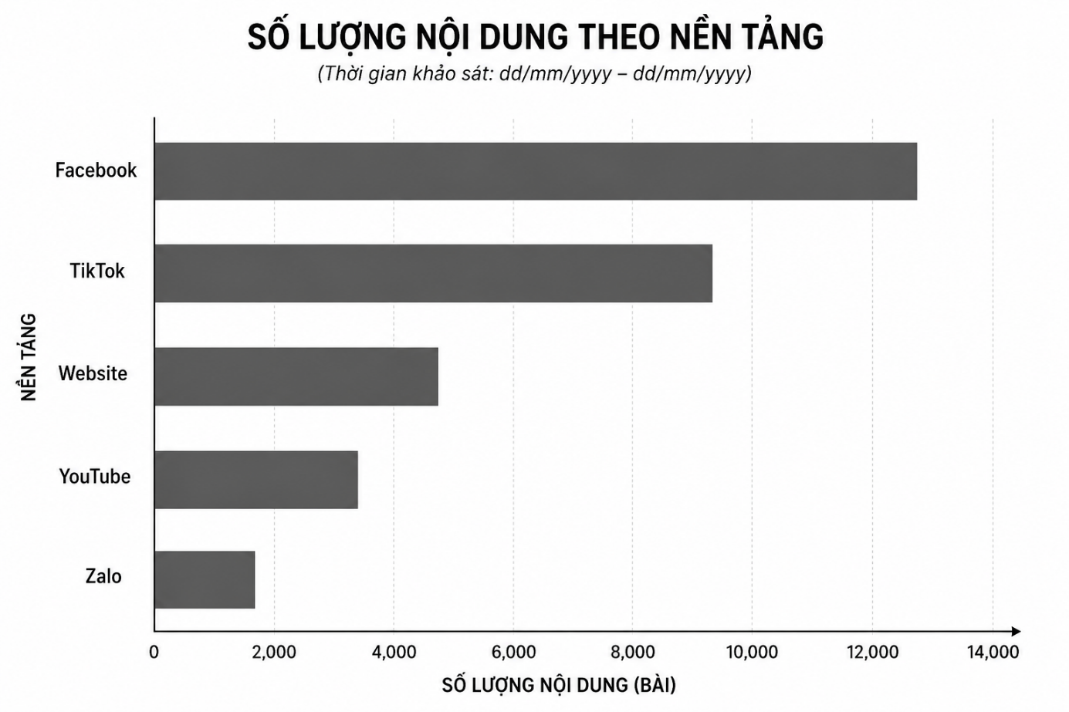
- Nội dung truyền thông

Bảng 3.7. Top 20 chủ đề
Chủ đề | Tần suất xuất hiện

AI

Deepfake

Lừa đảo

Giả mạo

Tin giả

...

Bảng 3.8. Top từ khóa
Từ khoá | Số lượng

Tin giả

Kiểm chứng

AI

Deepfake

Bảng 3.9. Các hashtag phổ biến nhất
Hashtag | Số lượng

#tingia

#factcheck

#AI

#deepfake

Bảng 3.10. Kết quả phân tích chủ đề theo nhóm từ khóa

Chủ đề | SL nội dung | Tỷ lệ (%) | Website | Facebook | TikTok | YouTube | Zalo
Tin giả và thông tin sai lệch
Phản bác, đính chính thông tin
Kiểm chứng và xác thực thông tin
Giải thích chính sách và cung cấp thông tin chính thống
Cảnh báo lừa đảo, giả mạo trên không gian mạng
AI, Deepfake và công nghệ tạo sinh
An toàn thông tin và an ninh mạng
Hướng dẫn nhận diện tin giả và nâng cao kỹ năng truyền thông số
Tổng |  | 100

Biểu đồ 3.2. Phân bố nội dung truyền thông theo 08 nhóm chủ đề

Tin giả và thông tin sai lệch ███████████████
Phản bác, đính chính thông tin █████████████
Kiểm chứng và xác thực thông tin ██████████
Giải thích chính sách ████████████████
Cảnh báo lừa đảo █████████
AI, Deepfake và công nghệ tạo sinh ██████
An toàn thông tin và an ninh mạng ███████████
Hướng dẫn nhận diện tin giả █████████

- Phản hồi công chúng

Bảng 3.11. Tổng tương tác
Platform | View | Like | Comment | Share

Facebook

TikTok

YouTube

…

Bảng 3.12. Tỷ lệ tương tác (Engagement Rate)

Nền tảng | Số bài | Tổng tương tác | Tương tác trung bình/bài | Engagement Rate (%)
Facebook
TikTok
YouTube
Website
Zalo

Bảng 3.13. Kết quả phân tích sắc thái cảm xúc (Sentiment Analysis)
Sắc thái cảm xúc (Sentiment) | Số lượng (Count) | Tỷ lệ (%)

Tích cực (Positive)

Trung tính (Neutral)

Tiêu cực (Negative)
Tổng cộng |  | 100,0

Bảng 3.14. Phân tích sắc thái cảm xúc theo nền tảng
Nền tảng | Positive (%) | Neutral (%) | Negative (%)

Facebook

TikTok

Website

YouTube

Zalo

Trung bình

Nguồn: Kết quả phân tích Python AI Crawler của tác giả.

Biểu đồ 3.3. Phân bố sắc thái cảm xúc

Positive ████████████████████
Neutral ████████████
Negative ██████

(Bar chart)

Biểu đồ 3.4. Tỷ lệ sắc thái cảm xúc

(Pie Chart)
Positive 55%
Neutral 30% Negative 15%

Bảng 3.15. Kết quả phân tích cảm xúc của nội dung và phản hồi công chúng (Emotion Analysis)
Cảm xúc (Emotion) | Số lượng (Count) | Tỷ lệ (%)

Niềm tin (Trust)

Lo ngại/Sợ hãi (Fear)

Phẫn nộ (Anger)

Bất ngờ (Surprise)

Buồn (Sadness)

Vui vẻ/Tích cực (Happy/Joy)
Tổng cộng |  | 100,0

Nguồn: Kết quả phân tích Python AI Crawler của tác giả.

Biểu đồ 3.5. Phân bố sắc thái cảm xúc (Sentiment Analysis)
Biểu đồ 3.6. Biểu đồ xu hướng biến đổi cảm xúc theo thời gian
Positive
^
|
80| ●
70| ● ●
60| ●
50| ●
40| ●
30|
20|____________________________________________> Thời gian
Negative
^
|
40| ●
35| ●
30| ●
25| ●
20| ●
15| ●
10|____________________________________________> Thời gian
Jan Feb Mar Apr May
Hoặc gộp thành một biểu đồ đường:
Tích cực (%) ─────────────────────●────●────●───
╲
╲
Tiêu cực (%) ●────●────●────●──────╲────────────
Tháng 2 Tháng 3 Tháng 4 Tháng 5

Bảng 3.16. Biến động sắc thái cảm xúc theo thời gian
Thời gian | Positive | Neutral | Negative
Tháng 1
Tháng 2
Tháng 3
Tháng 4
Tháng 5
- Phân tích toàn hệ thống

Bảng 3.16. Thống kê các bài viết có mức độ tương tác cao
STT | Nguồn | Tiêu đề bài viết | Ngày đăng | Lượt xem (Views) | Lượt thích (Likes) | Lượt chia sẻ (Shares) | Lượt bình luận (Comments) | Tổng tương tác (Engagement)
1 | Chinhphu.vn
2 | Thông tin Chính phủ (Facebook)
3 | VTV24
4 | VietnamPlus

…

Bảng 3.17. Thống kê tổng hợp
Chỉ số | Kết quả
Số nền tảng khảo sát | 40
Thời gian khảo sát | 01/01–30/05/2026
Số bài viết thu thập
Số video
Số bình luận
Số lượt tương tác
Số keyword phát hiện
Số chủ đề (Topic)
Số WordCloud
Số Network
Lưu toàn bộ dữ liệu ở mức bản ghi (record level) với cấu trúc
ID | Ngày | Nguồn | Nền tảng | Tiêu đề | Keyword | Topic | Sentiment | View | Like | Comment | Share | URL

